TRƯỜNG ĐẠI HỌC SÀI GÒN
Khoa Toán - Ứng Dụng


BÀI TẬP HỒI QUY LOGISTIC VÀ ĐỒ THỊ TÍNH TOÁN
(Logistic Regression & Computation Graph)
Học phần: Học Sâu (Deep Learning)

Họ tên: Trần Công Minh
MSSV: 3123580026
Giảng Viên Hướng Dẫn: Ts.Đỗ Như Tài

Thành phố Hồ Chí Minh, năm 2026
MỤC LỤC

BÀI 1. HỒI QUY LOGISTIC PHÂN LOẠI GIỚI TÍNH TRẺ SƠ SINH 2
a) Đầu vào tuyến tính z_{i} và xác suất dự đoán ŷ_{i} 2
b) Binary Cross-Entropy từng mẫu và hàm mất mát trung bình J(θ⁽⁰⁾) 2
c) Chứng minh công thức đạo hàm của J 2
d) Gradient tại θ⁽⁰⁾ và lần cập nhật thứ nhất 3
e) Lần cập nhật thứ hai 3
f) So sánh hàm mất mát tại ba thời điểm 4
g) Dự đoán với mô hình sau hai lần cập nhật 4
h) Đồ thị tính toán (Computation Graph) cho một mẫu 5
BÀI 2. HỒI QUY LOGISTIC DỰ ĐOÁN ĐÁNH GIÁ PHIM 6
a) Đầu vào, đầu ra, tham số và biểu diễn dữ liệu 6
b) Đặc trưng chuẩn hóa, z_{i} và ŷ_{i} tại thời điểm khởi tạo 6
c) Binary Cross-Entropy từng mẫu và J trung bình 7
d) Chứng minh biểu thức gradient 7
e) Hai lần cập nhật Batch Gradient Descent 8
f) Phương trình mô hình sau lần cập nhật thứ hai và dự đoán 9
g) Nhãn dự đoán, ma trận nhầm lẫn và các chỉ số 9
h) Đường ranh giới quyết định và đường Sigmoid 10
i) Đồ thị tính toán, Forward Pass và Backward Pass 11
j) Chương trình Python huấn luyện 1.000 lần lặp 12
BÀI 3. ĐỒ THỊ TÍNH TOÁN VÀ LAN TRUYỀN NGƯỢC 15
a) Phân rã biểu thức thành các phép toán cơ bản 15
b) Đồ thị tính toán 15
c) Lan truyền tiến 16
d) Đạo hàm cục bộ tại từng nút 16
e) Lan truyền ngược (quy tắc dây chuyền) 16
f) Kiểm chứng bằng khai triển trực tiếp 17
g) Một bước Gradient Descent (α = 0.01) 17
h) Chương trình PyTorch Autograd 17

BÀI 1. HỒI QUY LOGISTIC PHÂN LOẠI GIỚI TÍNH TRẺ SƠ SINH
Dữ liệu: m = 4 mẫu; mô hình ŷ_{i} = σ(θ₀ + θ₁x_{i}); khởi tạo θ₀⁽⁰⁾ = 0.5, θ₁⁽⁰⁾ = 0.5; α = 0.2.
STT | Cân nặng x_{i} (kg) | Giới tính | Nhãn y_{i}
1 | 2.4 | Nữ | 0
2 | 3.3 | Nam | 1
3 | 3.2 | Nam | 1
4 | 2.5 | Nữ | 0

a) Đầu vào tuyến tính z_{i} và xác suất dự đoán ŷ_{i}
z_{i} = θ₀ + θ₁·x_{i} , ŷ_{i} = σ(z_{i}) = 1 / (1 + e^{−z_i})
Với θ₀⁽⁰⁾ = θ₁⁽⁰⁾ = 0.5, ví dụ mẫu 1: z₁ = 0.5 + 0.5·2.4 = 1.7; ŷ₁ = 1/(1 + e^{−1.7}) = 0.8455. Kết quả cho 4 mẫu:
i | x_{i} | y_{i} | z_{i} | ŷ_{i}
1 | 2.4 | 0 | 1.7000 | 0.8455
2 | 3.3 | 1 | 2.1500 | 0.8957
3 | 3.2 | 1 | 2.1000 | 0.8909
4 | 2.5 | 0 | 1.7500 | 0.8520

b) Binary Cross-Entropy từng mẫu và hàm mất mát trung bình J(θ⁽⁰⁾)
L_{i} = −[y_{i}·ln ŷ_{i} + (1 − y_{i})·ln(1 − ŷ_{i})]
Với y_{i} = 0 thì L_{i} = −ln(1 − ŷ_{i}); với y_{i} = 1 thì L_{i} = −ln ŷ_{i}.
i | y_{i} | ŷ_{i} | Công thức | L_{i}
1 | 0 | 0.8455 | −ln(1 − 0.8455) | 1.8678
2 | 1 | 0.8957 | −ln(0.8957) | 0.1102
3 | 1 | 0.8909 | −ln(0.8909) | 0.1155
4 | 0 | 0.8520 | −ln(1 − 0.8520) | 1.9102

J(θ⁽⁰⁾) = (1/4)·(1.8678 + 0.1102 + 0.1155 + 1.9102) = 4.0037/4 ≈ 1.0009

c) Chứng minh công thức đạo hàm của J
Xét một mẫu với z = θ₀ + θ₁x, ŷ = σ(z), L = −[y ln ŷ + (1 − y) ln(1 − ŷ)]. Áp dụng quy tắc dây chuyền:

Bước 1 – Đạo hàm của sigmoid.
σ′(z) = e^{−z}/(1 + e^{−z})² = [1/(1 + e^{−z})]·[e^{−z}/(1 + e^{−z})] = σ(z)(1 − σ(z)) = ŷ(1 − ŷ)
Bước 2 – Đạo hàm của L theo ŷ.
∂L/∂ŷ = −y/ŷ + (1 − y)/(1 − ŷ) = [−y(1 − ŷ) + (1 − y)ŷ] / [ŷ(1 − ŷ)] = (ŷ − y) / [ŷ(1 − ŷ)]
Bước 3 – Đạo hàm của L theo z.
∂L/∂z = (∂L/∂ŷ)·(∂ŷ/∂z) = (ŷ − y)/[ŷ(1 − ŷ)] · ŷ(1 − ŷ) = ŷ − y
Bước 4 – Đạo hàm theo tham số. Vì z = θ₀ + θ₁x nên ∂z/∂θ₀ = 1 và ∂z/∂θ₁ = x. Do đó:
∂L/∂θ₀ = (ŷ − y)·1 = ŷ − y , ∂L/∂θ₁ = (ŷ − y)·x
Bước 5 – Lấy trung bình trên m mẫu. Vì J = (1/m)·Σ L_{i} và đạo hàm là phép toán tuyến tính:
∂J/∂θ₀ = (1/m)·Σ_{i=1}^{m} (ŷ_{i} − y_{i}) , ∂J/∂θ₁ = (1/m)·Σ_{i=1}^{m} (ŷ_{i} − y_{i})·x_{i} ∎

d) Gradient tại θ⁽⁰⁾ và lần cập nhật thứ nhất
i | x_{i} | y_{i} | ŷ_{i} − y_{i} | (ŷ_{i} − y_{i})·x_{i}
1 | 2.4 | 0 | 0.8455 | 2.0293
2 | 3.3 | 1 | −0.1043 | −0.3443
3 | 3.2 | 1 | −0.1091 | −0.3491
4 | 2.5 | 0 | 0.8520 | 2.1299
Σ |  |  | 1.4841 | 3.4658

∂J/∂θ₀ = 1.4841/4 = 0.3710 , ∂J/∂θ₁ = 3.4658/4 = 0.8664
θ₀⁽¹⁾ = 0.5 − 0.2·0.3710 = 0.4258
θ₁⁽¹⁾ = 0.5 − 0.2·0.8664 = 0.3267

e) Lần cập nhật thứ hai
Với θ₀⁽¹⁾ = 0.4258, θ₁⁽¹⁾ = 0.3267:
i | x_{i} | y_{i} | z_{i} | ŷ_{i} | ŷ_{i} − y_{i} | (ŷ_{i} − y_{i})·x_{i}
1 | 2.4 | 0 | 1.2099 | 0.7703 | 0.7703 | 1.8487
2 | 3.3 | 1 | 1.5039 | 0.8182 | −0.1818 | −0.6001
3 | 3.2 | 1 | 1.4713 | 0.8133 | −0.1867 | −0.5976
4 | 2.5 | 0 | 1.2426 | 0.7760 | 0.7760 | 1.9400
Σ |  |  |  |  | 1.1777 | 2.5910

∂J/∂θ₀ = 1.1777/4 = 0.2944 , ∂J/∂θ₁ = 2.5910/4 = 0.6478
θ₀⁽²⁾ = 0.4258 − 0.2·0.2944 = 0.3669
θ₁⁽²⁾ = 0.3267 − 0.2·0.6478 = 0.1972

f) So sánh hàm mất mát tại ba thời điểm
Với θ⁽¹⁾, các tổn thất từng mẫu là 1.4709; 0.2007; 0.2067; 1.4962; với θ⁽²⁾ (bảng dưới) là 1.1989; 0.3086; 0.3138; 1.2127.
Thời điểm | θ₀ | θ₁ | J(θ₀, θ₁) | Thay đổi so với trước
Trước cập nhật (t = 0) | 0.5000 | 0.5000 | 1.0009 | —
Sau cập nhật 1 (t = 1) | 0.4258 | 0.3267 | 0.8436 | −0.1573
Sau cập nhật 2 (t = 2) | 0.3669 | 0.1972 | 0.7585 | −0.0851

Nhận xét. Hàm mất mát giảm liên tục: 1.0009 → 0.8436 → 0.7585, chứng tỏ Gradient Descent đi đúng hướng ngược gradient với α = 0.2. Mức giảm ở bước sau (0.0851) nhỏ hơn bước đầu (0.1573) vì độ lớn gradient giảm dần khi tiến về vùng cực tiểu. Tuy nhiên J vẫn còn lớn (so với ln 2 ≈ 0.693 của mô hình đoán mù), nên cần nhiều vòng lặp hơn để hội tụ.

g) Dự đoán với mô hình sau hai lần cập nhật
ŷ = σ(0.3669 + 0.1972·x)
Cân nặng x (kg) | z | ŷ = P(Nam) | So với ngưỡng 0.5 | Dự đoán
2.8 | 0.9190 | 0.7148 | ŷ > 0.5 | Nam (y = 1)
3.5 | 1.0570 | 0.7421 | ŷ > 0.5 | Nam (y = 1)

Nhận xét. Hai trẻ đều được dự đoán là Nam. Ranh giới quyết định của mô hình hiện tại là x = −θ₀/θ₁ ≈ −1.86 kg (nằm ngoài miền dữ liệu) nên mô hình mới chỉ cho ŷ > 0.5 với mọi cân nặng; với 4 mẫu huấn luyện, ŷ sau lần cập nhật 2 là 0.6985; 0.7345; 0.7306; 0.7026 (đều > 0.5), tức hai mẫu nữ vẫn bị dự đoán sai (độ chính xác 2/4). Do dữ liệu tách tuyến tính (nữ ≤ 2.5 kg, nam ≥ 3.2 kg), khi huấn luyện thêm, ranh giới sẽ dịch về khoảng giữa 2.5 và 3.2 kg và kết quả dự đoán sẽ có ý nghĩa hơn.

h) Đồ thị tính toán (Computation Graph) cho một mẫu
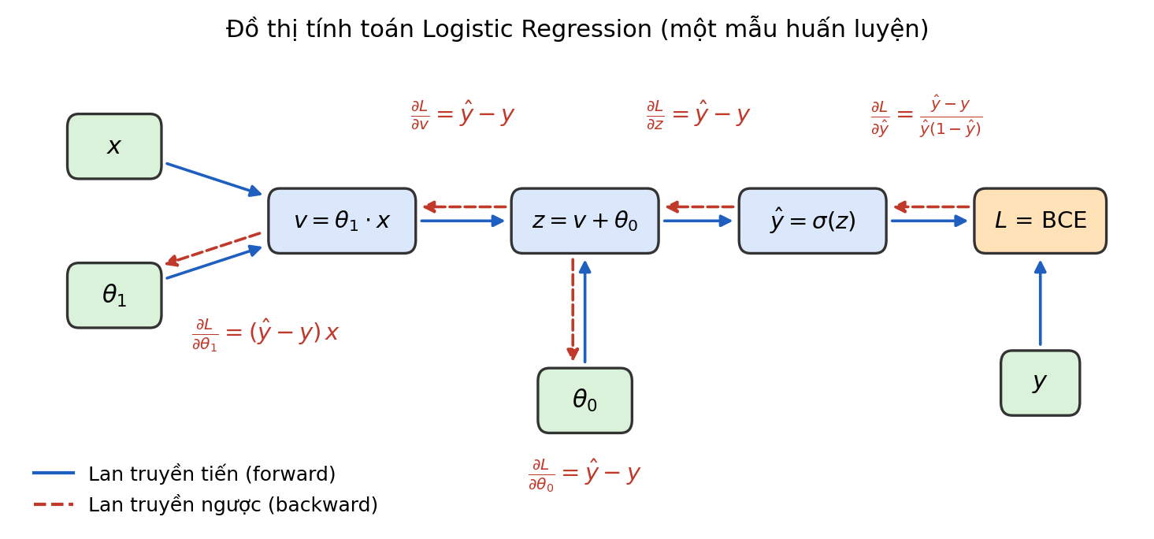
Hình 1. Đồ thị tính toán của Logistic Regression (xanh liền: lan truyền tiến; đỏ đứt: lan truyền ngược)
- Lan truyền tiến: (x, θ₁) → v = θ₁·x → z = v + θ₀ → ŷ = σ(z) → L = BCE(ŷ, y).
- Lan truyền ngược: bắt đầu từ ∂L/∂L = 1; ∂L/∂ŷ = (ŷ − y)/[ŷ(1 − ŷ)]; ∂L/∂z = ŷ − y; do phép cộng nên ∂L/∂v = ∂L/∂θ₀ = ŷ − y; do phép nhân nên ∂L/∂θ₁ = (ŷ − y)·x.
Ví dụ số (mẫu 1: x = 2.4, y = 0, θ⁽⁰⁾): v = 0.5·2.4 = 1.2; z = 1.2 + 0.5 = 1.70; ŷ = 0.8455; L = 1.8678. Ngược: ∂L/∂ŷ = 1/(1 − ŷ) = 6.4739; ∂L/∂z = 0.8455; ∂L/∂θ₀ = 0.8455; ∂L/∂θ₁ = 0.8455·2.4 = 2.0293. Các giá trị này chính là số hạng i = 1 trong bảng ở câu (d).

BÀI 2. HỒI QUY LOGISTIC DỰ ĐOÁN ĐÁNH GIÁ PHIM

a) Đầu vào, đầu ra, tham số và biểu diễn dữ liệu
- Đầu vào: thời lượng phim x (phút), được chuẩn hóa x′ = (x − 130)/50 trước khi đưa vào mô hình.
- Đầu ra: ŷ = σ(w·x′ + b) ∈ (0, 1), là xác suất phim thuộc nhóm Tốt (y = 1).
- Tham số cần học: w (trọng số) và b (hệ số chặn), khởi tạo w⁽⁰⁾ = b⁽⁰⁾ = 0; siêu tham số α = 0.2, m = 14.
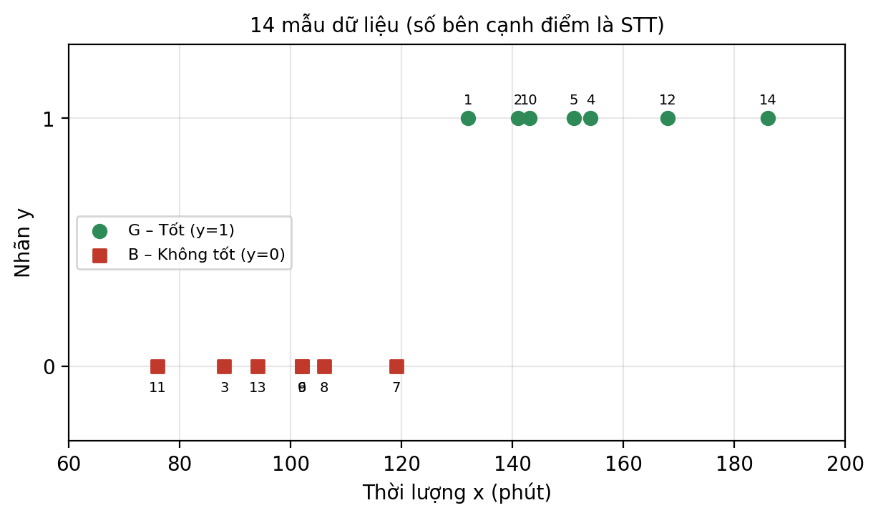
Hình 2. Biểu diễn 14 mẫu dữ liệu: trục hoành là thời lượng, trục tung là nhãn đánh giá
Dữ liệu cho thấy phim càng dài càng có xu hướng được đánh giá tốt: tất cả phim B có x ≤ 119 phút và tất cả phim G có x ≥ 132 phút, tức hai lớp tách tuyến tính.

b) Đặc trưng chuẩn hóa, z_{i} và ŷ_{i} tại thời điểm khởi tạo
x′_{i} = (x_{i} − 130)/50 , z_{i} = w·x′_{i} + b , ŷ_{i} = σ(z_{i})
Với w = b = 0 thì z_{i} = 0 và ŷ_{i} = σ(0) = 0.5 với mọi mẫu.
i | x_{i} (phút) | x′_{i} | z_{i} | ŷ_{i}
1 | 132 | 0.04 | 0.0 | 0.50
2 | 141 | 0.22 | 0.0 | 0.50
3 | 88 | −0.84 | 0.0 | 0.50
4 | 154 | 0.48 | 0.0 | 0.50
5 | 151 | 0.42 | 0.0 | 0.50
6 | 102 | −0.56 | 0.0 | 0.50
7 | 119 | −0.22 | 0.0 | 0.50
8 | 106 | −0.48 | 0.0 | 0.50
9 | 102 | −0.56 | 0.0 | 0.50
10 | 143 | 0.26 | 0.0 | 0.50
11 | 76 | −1.08 | 0.0 | 0.50
12 | 168 | 0.76 | 0.0 | 0.50
13 | 94 | −0.72 | 0.0 | 0.50
14 | 186 | 1.12 | 0.0 | 0.50

c) Binary Cross-Entropy từng mẫu và J trung bình
Vì ŷ_{i} = 0.5 nên với cả y_{i} = 1 lẫn y_{i} = 0: L_{i} = −ln 0.5 = ln 2 ≈ 0.6931.
i | y_{i} | ŷ_{i} | L_{i}
1 | 1 | 0.50 | 0.6931
2 | 1 | 0.50 | 0.6931
3 | 0 | 0.50 | 0.6931
4 | 1 | 0.50 | 0.6931
5 | 1 | 0.50 | 0.6931
6 | 0 | 0.50 | 0.6931
7 | 0 | 0.50 | 0.6931
8 | 0 | 0.50 | 0.6931
9 | 0 | 0.50 | 0.6931
10 | 1 | 0.50 | 0.6931
11 | 0 | 0.50 | 0.6931
12 | 1 | 0.50 | 0.6931
13 | 0 | 0.50 | 0.6931
14 | 1 | 0.50 | 0.6931

J(w⁽⁰⁾, b⁽⁰⁾) = (1/14)·14·ln 2 = ln 2 ≈ 0.6931

d) Chứng minh biểu thức gradient
Với một mẫu: z = w·x′ + b, ŷ = σ(z), L = −[y ln ŷ + (1 − y) ln(1 − ŷ)].
σ′(z) = σ(z)(1 − σ(z)) = ŷ(1 − ŷ)
∂L/∂ŷ = −y/ŷ + (1 − y)/(1 − ŷ) = (ŷ − y)/[ŷ(1 − ŷ)]
∂L/∂z = (∂L/∂ŷ)(∂ŷ/∂z) = (ŷ − y)/[ŷ(1 − ŷ)] · ŷ(1 − ŷ) = ŷ − y
Vì ∂z/∂w = x′ và ∂z/∂b = 1:
∂L/∂w = (ŷ − y)·x′ , ∂L/∂b = ŷ − y
Do J = (1/m)·Σ L_{i} nên:
∂J/∂w = (1/m)·Σ_{i=1}^{m} (ŷ_{i} − y_{i})·x′_{i} , ∂J/∂b = (1/m)·Σ_{i=1}^{m} (ŷ_{i} − y_{i}) ∎

e) Hai lần cập nhật Batch Gradient Descent
Lần cập nhật 1 (w = b = 0, ŷ_{i} = 0.5):
i | x′_{i} | y_{i} | ŷ_{i} − y_{i} | (ŷ_{i} − y_{i})·x′_{i}
1 | 0.04 | 1 | −0.5 | −0.02
2 | 0.22 | 1 | −0.5 | −0.11
3 | −0.84 | 0 | 0.5 | −0.42
4 | 0.48 | 1 | −0.5 | −0.24
5 | 0.42 | 1 | −0.5 | −0.21
6 | −0.56 | 0 | 0.5 | −0.28
7 | −0.22 | 0 | 0.5 | −0.11
8 | −0.48 | 0 | 0.5 | −0.24
9 | −0.56 | 0 | 0.5 | −0.28
10 | 0.26 | 1 | −0.5 | −0.13
11 | −1.08 | 0 | 0.5 | −0.54
12 | 0.76 | 1 | −0.5 | −0.38
13 | −0.72 | 0 | 0.5 | −0.36
14 | 1.12 | 1 | −0.5 | −0.56
Σ |  |  | 0.0 | −3.88

∂J/∂w = −3.88/14 = −0.27714 , ∂J/∂b = 0.0/14 = 0.0
w⁽¹⁾ = 0 − 0.2·(−0.27714) = 0.05543 , b⁽¹⁾ = 0 − 0.2·0 = 0.0
Hàm mất mát: J(w⁽¹⁾, b⁽¹⁾) = 0.6779 (tổn thất từng mẫu xem bảng dưới).
Lần cập nhật 2 (w⁽¹⁾ = 0.05543, b⁽¹⁾ = 0):
i | x′_{i} | y_{i} | z_{i} | ŷ_{i} | ŷ_{i} − y_{i} | (ŷ_{i} − y_{i})·x′_{i} | L_{i}
1 | 0.04 | 1 | 0.0022 | 0.5006 | −0.4994 | −0.0200 | 0.6920
2 | 0.22 | 1 | 0.0122 | 0.5030 | −0.4970 | −0.1093 | 0.6871
3 | −0.84 | 0 | −0.0466 | 0.4884 | 0.4884 | −0.4102 | 0.6701
4 | 0.48 | 1 | 0.0266 | 0.5067 | −0.4933 | −0.2368 | 0.6799
5 | 0.42 | 1 | 0.0233 | 0.5058 | −0.4942 | −0.2076 | 0.6816
6 | −0.56 | 0 | −0.0310 | 0.4922 | 0.4922 | −0.2757 | 0.6777
7 | −0.22 | 0 | −0.0122 | 0.4970 | 0.4970 | −0.1093 | 0.6871
8 | −0.48 | 0 | −0.0266 | 0.4933 | 0.4933 | −0.2368 | 0.6799
9 | −0.56 | 0 | −0.0310 | 0.4922 | 0.4922 | −0.2757 | 0.6777
10 | 0.26 | 1 | 0.0144 | 0.5036 | −0.4964 | −0.1291 | 0.6860
11 | −1.08 | 0 | −0.0599 | 0.4850 | 0.4850 | −0.5238 | 0.6637
12 | 0.76 | 1 | 0.0421 | 0.5105 | −0.4895 | −0.3720 | 0.6723
13 | −0.72 | 0 | −0.0399 | 0.4900 | 0.4900 | −0.3528 | 0.6734
14 | 1.12 | 1 | 0.0621 | 0.5155 | −0.4845 | −0.5426 | 0.6626
Σ |  |  |  |  | −0.0161 | −3.8017 | 9.4912

∂J/∂w = −3.8017/14 = −0.27155 , ∂J/∂b = −0.0161/14 = −0.00115
w⁽²⁾ = 0.05543 − 0.2·(−0.27155) = 0.10974
b⁽²⁾ = 0 − 0.2·(−0.00115) = 0.00023
Thời điểm | w | b | J(w, b)
Khởi tạo (t = 0) | 0.00000 | 0.00000 | 0.6931
Sau cập nhật 1 | 0.05543 | 0.00000 | 0.6779
Sau cập nhật 2 | 0.10974 | 0.00023 | 0.6633

Hàm mất mát giảm đều: 0.6931 → 0.6779 → 0.6633.

f) Phương trình mô hình sau lần cập nhật thứ hai và dự đoán
ŷ = σ(0.1097·x′ + 0.0002) , x′ = (x − 130)/50
Quy đổi về thang gốc: z = 0.1097·(x − 130)/50 + 0.0002 = 0.00219·x − 0.2851.
Thời lượng x (phút) | x′ | z | ŷ = P(phim tốt)
125 | −0.1 | −0.0107 | 0.4973
160 | 0.6 | 0.0661 | 0.5165

Cả hai xác suất đều xấp xỉ 0.5 (phim 125 phút hơi nghiêng về “không tốt”, phim 160 phút hơi nghiêng về “tốt”) vì mô hình mới được cập nhật hai lần.

g) Nhãn dự đoán, ma trận nhầm lẫn và các chỉ số
Ngưỡng phân loại 0.5: dự đoán G (1) nếu ŷ ≥ 0.5, ngược lại B (0).
i | x_{i} | y_{i} | ŷ_{i} | Nhãn dự đoán | L_{i}(w⁽²⁾, b⁽²⁾)
1 | 132 | 1 | 0.5012 | 1 | 0.6908
2 | 141 | 1 | 0.5061 | 1 | 0.6810
3 | 88 | 0 | 0.4770 | 0 | 0.6482
4 | 154 | 1 | 0.5132 | 1 | 0.6670
5 | 151 | 1 | 0.5116 | 1 | 0.6703
6 | 102 | 0 | 0.4847 | 0 | 0.6630
7 | 119 | 0 | 0.4940 | 0 | 0.6813
8 | 106 | 0 | 0.4869 | 0 | 0.6673
9 | 102 | 0 | 0.4847 | 0 | 0.6630
10 | 143 | 1 | 0.5072 | 1 | 0.6789
11 | 76 | 0 | 0.4705 | 0 | 0.6358
12 | 168 | 1 | 0.5209 | 1 | 0.6522
13 | 94 | 0 | 0.4803 | 0 | 0.6545
14 | 186 | 1 | 0.5307 | 1 | 0.6335

Ma trận nhầm lẫn (hàng: nhãn thật, cột: nhãn dự đoán):
 | Dự đoán G (1) | Dự đoán B (0)
Thực tế G (1) | TP = 7 | FN = 0
Thực tế B (0) | FP = 0 | TN = 7

Accuracy = (TP + TN)/14 = 14/14 = 1.00
Precision = TP/(TP + FP) = 7/7 = 1.00 , Recall = TP/(TP + FN) = 7/7 = 1.00
F1 = 2·Precision·Recall/(Precision + Recall) = 1.00
Nhận xét. Mô hình phân loại đúng cả 14 mẫu vì dữ liệu tách tuyến tính và ranh giới x ≈ 129.9 phút nằm giữa 119 phút (B) và 132 phút (G). Tuy nhiên các xác suất chỉ dao động trong khoảng 0.47–0.53, nghĩa là mô hình còn rất thiếu “tự tin”; cần huấn luyện thêm để ŷ tiến gần 0 hoặc 1 (xem câu j).

h) Đường ranh giới quyết định và đường Sigmoid
Ranh giới tại ngưỡng 0.5 ứng với z = 0:
w·x′ + b = 0 ⇒ x′ = −b/w
x′* = −0.00023/0.10974 = −0.00209 ⇒ x* = 130 + 50·x′* ≈ 129.90 phút
Phim có thời lượng lớn hơn khoảng 129.9 phút được dự đoán là Tốt, ngược lại là Không tốt.
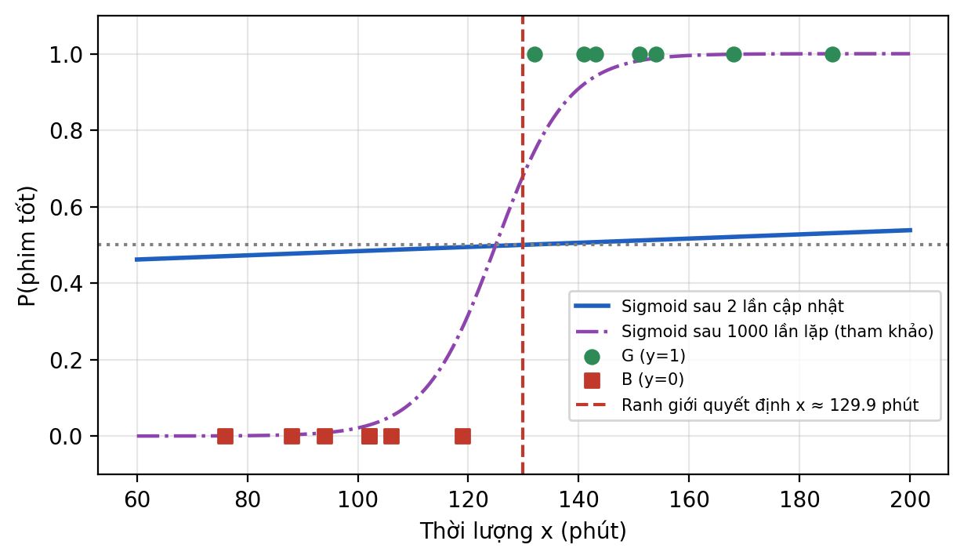
Hình 3. Đường Sigmoid sau 2 lần cập nhật (xanh), sau 1000 lần lặp (tím, để tham khảo), các điểm dữ liệu và ranh giới quyết định (đỏ)

i) Đồ thị tính toán, Forward Pass và Backward Pass
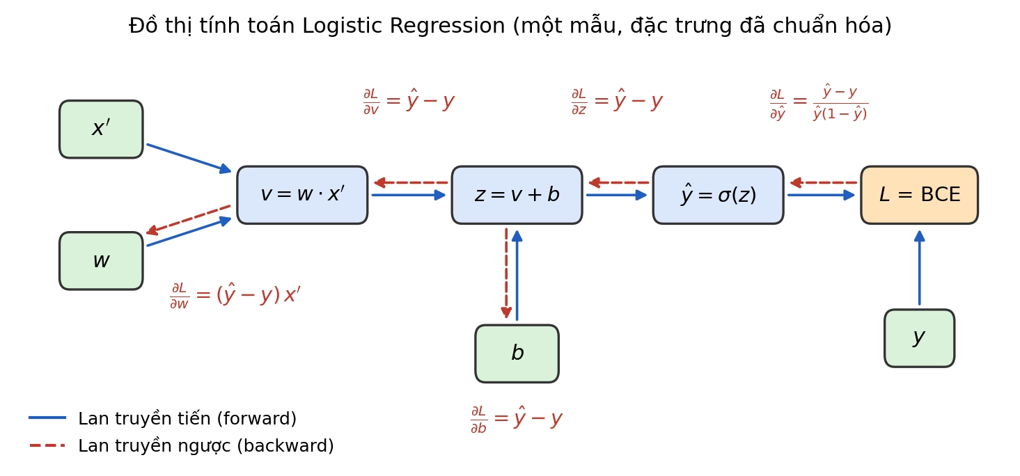
Hình 4. Đồ thị tính toán cho một mẫu (w, b là tham số; x′ và y là dữ liệu)
- Forward Pass: v = w·x′ → z = v + b → ŷ = σ(z) → L = −[y ln ŷ + (1 − y) ln(1 − ŷ)].
- Backward Pass: ∂L/∂ŷ = (ŷ − y)/[ŷ(1 − ŷ)] → ∂L/∂z = ∂L/∂ŷ·ŷ(1 − ŷ) = ŷ − y → ∂L/∂b = ∂L/∂z·1 = ŷ − y; ∂L/∂v = ∂L/∂z·1; ∂L/∂w = ∂L/∂v·x′ = (ŷ − y)·x′.
Ví dụ số (mẫu 1: x = 132 ⇒ x′ = 0.04, y = 1, w = b = 0):
Bước | Phép tính | Giá trị
Forward | v = w·x′ = 0·0.04 | 0
Forward | z = v + b | 0
Forward | ŷ = σ(0) | 0.5
Forward | L = −ln(0.5) | 0.6931
Backward | ∂L/∂ŷ = (0.5 − 1)/(0.5·0.5) | −2
Backward | ∂L/∂z = −2·0.25 = ŷ − y | −0.5
Backward | ∂L/∂b = ∂L/∂z | −0.5
Backward | ∂L/∂w = ∂L/∂z·x′ = −0.5·0.04 | −0.02

Các giá trị −0.5 và −0.02 trùng với số hạng của mẫu i = 1 trong bảng ở câu (e) (lần cập nhật 1).

j) Chương trình Python huấn luyện 1.000 lần lặp
Phiên bản NumPy:
import numpy as np
import matplotlib.pyplot as plt

# ---- Dữ liệu ----
x = np.array([132, 141, 88, 154, 151, 102, 119, 106, 102, 143, 76, 168, 94, 186], dtype=float)
y = np.array([1, 1, 0, 1, 1, 0, 0, 0, 0, 1, 0, 1, 0, 1], dtype=float)
x_n = (x - 130) / 50 # chuẩn hóa đặc trưng
m = len(x)

def sigmoid(z):
return 1.0 / (1.0 + np.exp(-z))

def bce(y, y_hat):
return -np.mean(y * np.log(y_hat) + (1 - y) * np.log(1 - y_hat))

# ---- Batch Gradient Descent ----
w, b, alpha = 0.0, 0.0, 0.2
losses = []
for it in range(1000):
y_hat = sigmoid(w * x_n + b)
losses.append(bce(y, y_hat)) # J(w^(it), b^(it))
dw = np.mean((y_hat - y) * x_n)
db = np.mean(y_hat - y)
w, b = w - alpha * dw, b - alpha * db
if it < 2:
print(f"Sau lan cap nhat {it+1}: w={w:.6f}, b={b:.6f}")
y_hat = sigmoid(w * x_n + b)
losses.append(bce(y, y_hat)) # J sau 1000 lần cập nhật

print(f"Sau 1000 lan lap: w={w:.4f}, b={b:.4f}, J={losses[-1]:.4f}")
print(f"J: ban dau={losses[0]:.4f}, sau 1 lan={losses[1]:.4f}, sau 2 lan={losses[2]:.4f}")
print(f"Accuracy = {np.mean((y_hat >= 0.5) == y):.2%}")
print(f"Ranh gioi quyet dinh: x = {130 - 50 * b / w:.2f} phut")

# ---- Đồ thị hàm mất mát ----
plt.plot(range(len(losses)), losses)
plt.xlabel("Số lần lặp"); plt.ylabel("Binary Cross-Entropy J")
plt.title("Hàm mất mát theo số lần lặp"); plt.grid(True)
plt.show()

Phiên bản PyTorch tương đương (autograd):
import torch
import matplotlib.pyplot as plt

x = torch.tensor([132, 141, 88, 154, 151, 102, 119, 106, 102, 143, 76, 168, 94, 186.])
y = torch.tensor([1, 1, 0, 1, 1, 0, 0, 0, 0, 1, 0, 1, 0, 1.])
x_n = (x - 130) / 50

w = torch.zeros(1, requires_grad=True)
b = torch.zeros(1, requires_grad=True)
alpha, losses = 0.2, []

for it in range(1000):
y_hat = torch.sigmoid(w * x_n + b)
loss = torch.nn.functional.binary_cross_entropy(y_hat, y)
losses.append(loss.item())
loss.backward() # tính dJ/dw, dJ/db
with torch.no_grad():
w -= alpha * w.grad
b -= alpha * b.grad
w.grad.zero_(); b.grad.zero_()

plt.plot(losses); plt.xlabel("Số lần lặp"); plt.ylabel("J"); plt.grid(True); plt.show()
print(w.item(), b.item(), losses[-1])

Kết quả huấn luyện (chạy bản NumPy):
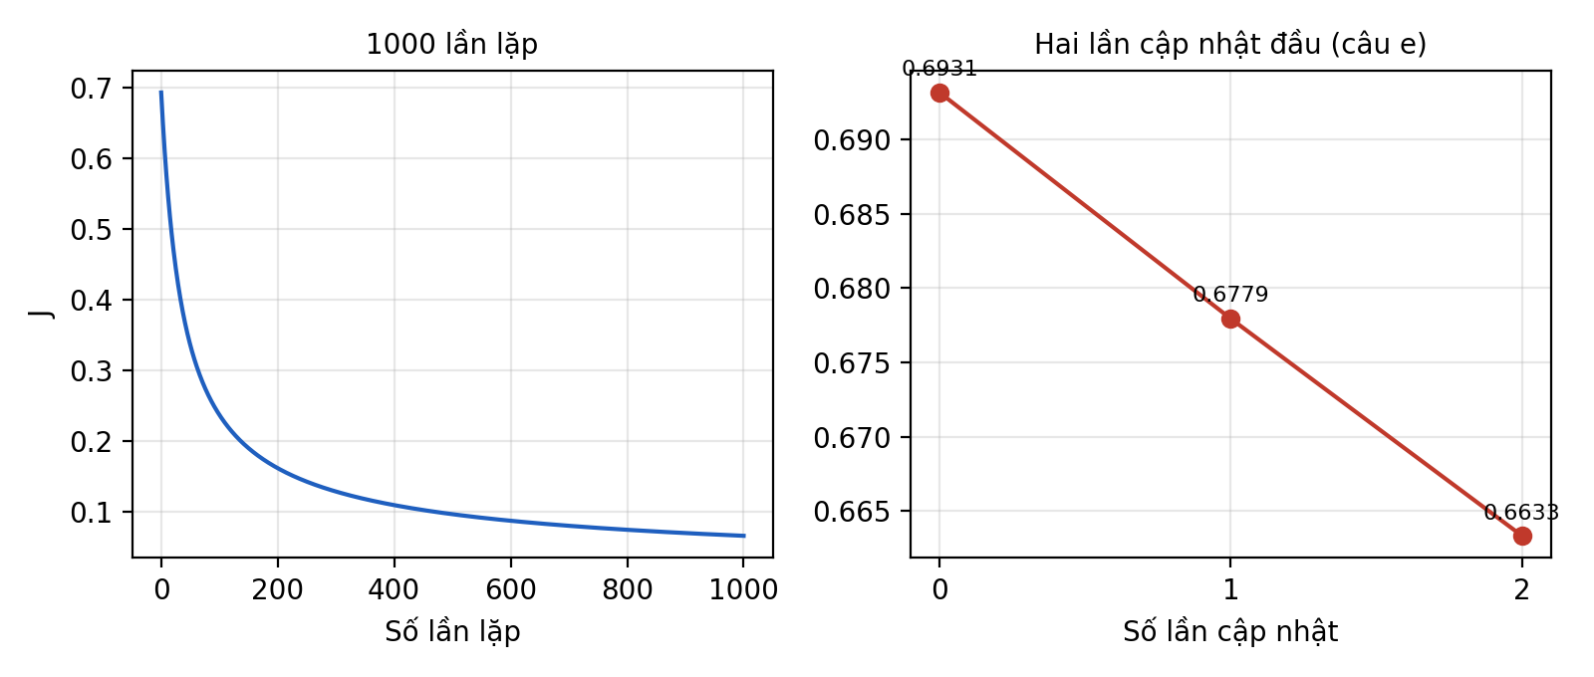
Hình 5. Hàm mất mát theo số lần lặp (trái: 1000 lần; phải: hai lần cập nhật đầu ở câu e)
Tiêu chí | Sau 2 lần cập nhật (câu e) | Sau 1000 lần lặp
w (đặc trưng chuẩn hóa) | 0.1097 | 7.6703
b (đặc trưng chuẩn hóa) | 0.0002 | 0.7685
J(w, b) | 0.6633 | 0.0663
Accuracy trên tập huấn luyện | 100% | 100%
Ranh giới quyết định x* (phút) | 129.90 | 124.99
Dạng thang gốc: z = w_{g}·x + b_{g} | 0.0022·x − 0.2851 | 0.1534·x − 19.1743

So sánh. Sau 2 lần cập nhật J mới giảm từ 0.6931 xuống 0.6633, còn sau 1000 lần lặp J giảm xuống 0.0663. Tham số w tăng từ 0.11 lên 7.67, làm đường Sigmoid dốc hơn nhiều và xác suất dự đoán tiến sát 0 hoặc 1. Ranh giới quyết định dịch từ 129.9 về 125.0 phút, nằm đúng giữa phim B dài nhất (119 phút) và phim G ngắn nhất (132 phút). Hai mô hình đều phân loại đúng 14/14 mẫu, nhưng mô hình sau 1000 lần lặp tin cậy hơn rõ rệt. Hai giá trị J đầu (0.6779 và 0.6633) của chương trình trùng khớp với tính tay ở câu (e).

BÀI 3. ĐỒ THỊ TÍNH TOÁN VÀ LAN TRUYỀN NGƯỢC
Hàm số: J = 3a + 2(4b + 5cd) với a = 2, b = 3, c = 4, d = 5.

a) Phân rã biểu thức thành các phép toán cơ bản
Biến trung gian | Phép toán | Loại
u₁ = 3a | nhân với hằng số 3 | nhân
u₂ = 4b | nhân với hằng số 4 | nhân
u₃ = c·d | nhân hai biến | nhân
u₄ = 5u₃ | nhân với hằng số 5 | nhân
u₅ = u₂ + u₄ | cộng | cộng
u₆ = 2u₅ | nhân với hằng số 2 | nhân
J = u₁ + u₆ | cộng | cộng

Kiểm tra: J = 3a + 2(4b + 5cd) = u₁ + 2(u₂ + 5u₃) = u₁ + 2(u₂ + u₄) = u₁ + u₆. ✓

b) Đồ thị tính toán
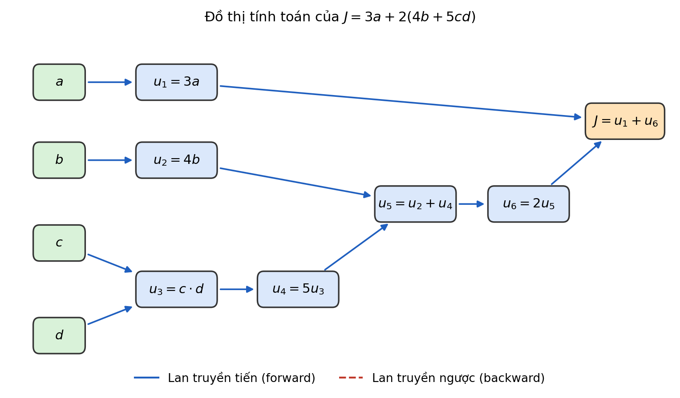
Hình 6. Đồ thị tính toán của J = 3a + 2(4b + 5cd): nút xanh lá là đầu vào (a, b, c, d), nút xanh dương là nút phép toán, nút cam là đầu ra J; mũi tên thể hiện quan hệ phụ thuộc
Các cạnh phụ thuộc: a → u₁; b → u₂; c, d → u₃; u₃ → u₄; u₂, u₄ → u₅; u₅ → u₆; u₁, u₆ → J.

c) Lan truyền tiến

d) Đạo hàm cục bộ tại từng nút
Nút | Đạo hàm cục bộ | Giá trị
u₁ = 3a | ∂u₁/∂a = 3 | 3
u₂ = 4b | ∂u₂/∂b = 4 | 4
u₃ = c·d | ∂u₃/∂c = d ; ∂u₃/∂d = c | 5 ; 4
u₄ = 5u₃ | ∂u₄/∂u₃ = 5 | 5
u₅ = u₂ + u₄ | ∂u₅/∂u₂ = 1 ; ∂u₅/∂u₄ = 1 | 1 ; 1
u₆ = 2u₅ | ∂u₆/∂u₅ = 2 | 2
J = u₁ + u₆ | ∂J/∂u₁ = 1 ; ∂J/∂u₆ = 1 | 1 ; 1

- Nút cộng: chuyển nguyên gradient từ đầu ra sang mỗi đầu vào (nhân với 1).
- Nút nhân: gradient đầu vào này = gradient đầu ra × giá trị của đầu vào còn lại.

e) Lan truyền ngược (quy tắc dây chuyền)
Bước | Quy tắc dây chuyền | Giá trị
0 | ∂J/∂J = 1 | 1
1 | ∂J/∂u₁ = ∂J/∂J·1 | 1
2 | ∂J/∂u₆ = ∂J/∂J·1 | 1
3 | ∂J/∂u₅ = ∂J/∂u₆·∂u₆/∂u₅ = 1·2 | 2
4 | ∂J/∂u₂ = ∂J/∂u₅·1 = 2·1 | 2
5 | ∂J/∂u₄ = ∂J/∂u₅·1 = 2·1 | 2
6 | ∂J/∂u₃ = ∂J/∂u₄·∂u₄/∂u₃ = 2·5 | 10
7 | ∂J/∂a = ∂J/∂u₁·∂u₁/∂a = 1·3 | 3
8 | ∂J/∂b = ∂J/∂u₂·∂u₂/∂b = 2·4 | 8
9 | ∂J/∂c = ∂J/∂u₃·∂u₃/∂c = 10·d = 10·5 | 50
10 | ∂J/∂d = ∂J/∂u₃·∂u₃/∂d = 10·c = 10·4 | 40

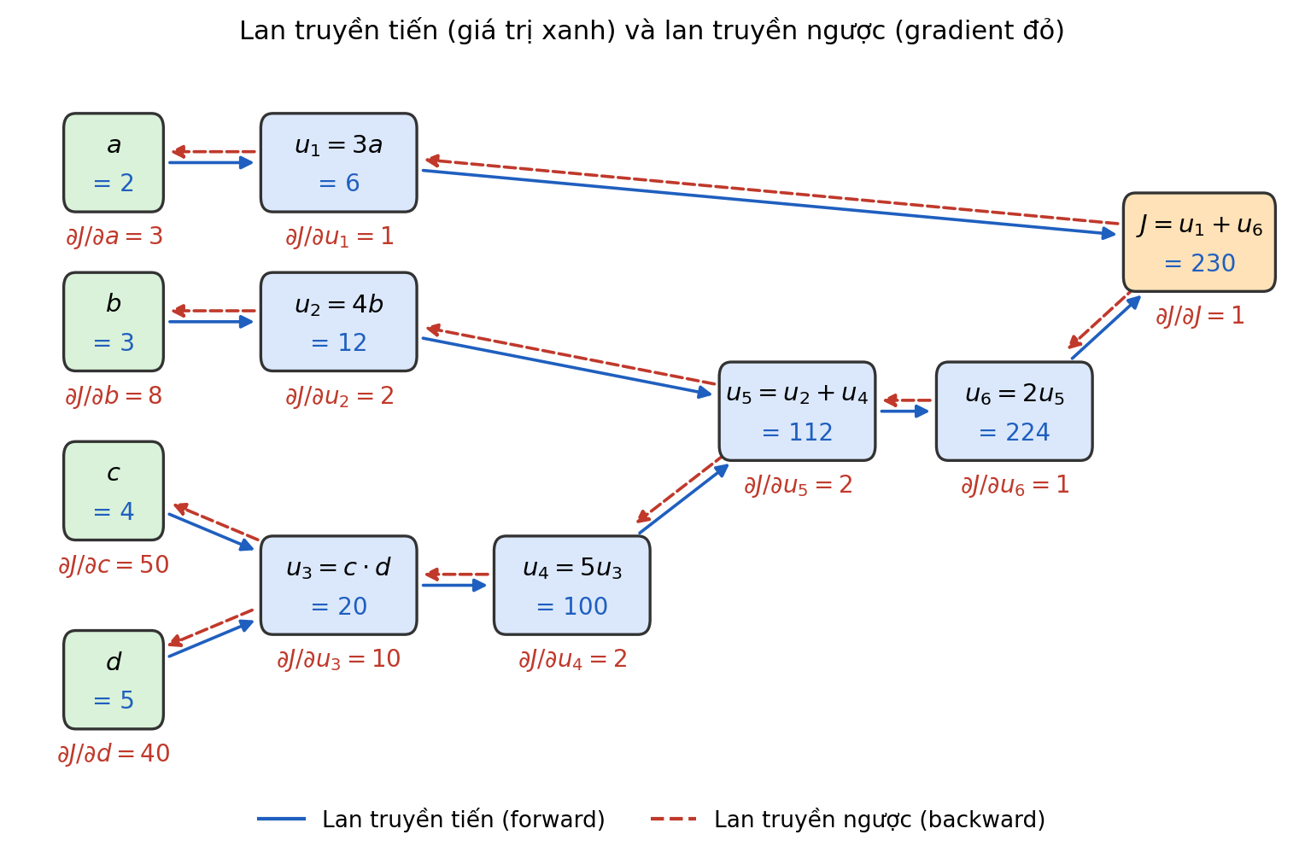
Hình 7. Giá trị lan truyền tiến (xanh) và gradient lan truyền ngược (đỏ) tại mỗi nút

f) Kiểm chứng bằng khai triển trực tiếp
J = 3a + 2(4b + 5cd) = 3a + 8b + 10cd
∂J/∂a = 3 , ∂J/∂b = 8 , ∂J/∂c = 10d = 50 , ∂J/∂d = 10c = 40
Kết quả trùng khớp hoàn toàn với lan truyền ngược ở câu (e). Giá trị hàm: J = 3·2 + 8·3 + 10·4·5 = 6 + 24 + 200 = 230. ✓

g) Một bước Gradient Descent (α = 0.01)
a′ = 2 − 0.01·3 = 1.97 , b′ = 3 − 0.01·8 = 2.92
c′ = 4 − 0.01·50 = 3.5 , d′ = 5 − 0.01·40 = 4.6
J′ = 3(1.97) + 8(2.92) + 10(3.5)(4.6) = 5.91 + 23.36 + 161 = 190.27
Nhận xét. J giảm từ 230 xuống 190.27 (giảm 39.73, khoảng 17.3%), cho thấy bước cập nhật theo hướng ngược gradient làm hàm mục tiêu giảm. Xấp xỉ bậc nhất cho mức giảm −α‖∇J‖² = −0.01·(3² + 8² + 50² + 40²) = −41.73; phần chênh lệch +2 đến từ số hạng bậc hai 10·Δc·Δd = 10·(−0.5)·(−0.4) = 2 của tích c·d. Vì độ lớn gradient theo c và d lớn nên với α lớn hơn, bước cập nhật có thể vượt quá và gây dao động; α = 0.01 là giá trị an toàn.

h) Chương trình PyTorch Autograd
import torch

a = torch.tensor(2.0, requires_grad=True)
b = torch.tensor(3.0, requires_grad=True)
c = torch.tensor(4.0, requires_grad=True)
d = torch.tensor(5.0, requires_grad=True)

# Forward: PyTorch tự dựng đồ thị tính toán
J = 3*a + 2*(4*b + 5*c*d)
print("J =", J.item())

# Backward: lan truyền ngược bằng autograd
J.backward()
print("dJ/da =", a.grad.item())
print("dJ/db =", b.grad.item())
print("dJ/dc =", c.grad.item())
print("dJ/dd =", d.grad.item())

# Một bước Gradient Descent (alpha = 0.01)
alpha = 0.01
with torch.no_grad():
a_new = a - alpha * a.grad
b_new = b - alpha * b.grad
c_new = c - alpha * c.grad
d_new = d - alpha * d.grad
J_new = 3*a_new + 2*(4*b_new + 5*c_new*d_new)
print("a', b', c', d' =", a_new.item(), b_new.item(), c_new.item(), d_new.item())
print("J' =", J_new.item())

So sánh với tính thủ công:
Đại lượng | Tính thủ công | PyTorch autograd
J | 230 | 230.0
∂J/∂a | 3 | 3.0
∂J/∂b | 8 | 8.0
∂J/∂c | 50 | 50.0
∂J/∂d | 40 | 40.0
(a′, b′, c′, d′) | (1.97, 2.92, 3.5, 4.6) | (1.97, 2.92, 3.5, 4.6)
J′ | 190.27 | 190.27

Kết quả autograd trùng với tính tay, vì `backward()` thực hiện đúng quy tắc dây chuyền trên đồ thị tính toán mà PyTorch ghi lại trong quá trình forward (a.grad = 3, b.grad = 8, c.grad = 10d = 50, d.grad = 10c = 40).

